**<요구사항>**

1. Namecard의 구조체 작성(이름, 주소, 연락처)
2. 입력할 인원을 입력할 수 있어야 함
3. 입력한 인원들의 정보를 정렬해야 함
4. 이를 출력
5. 위의 요구사항들 + 종료를 실행할 수 있는 메뉴가 있어야 함

**<프로그램 설계도>**

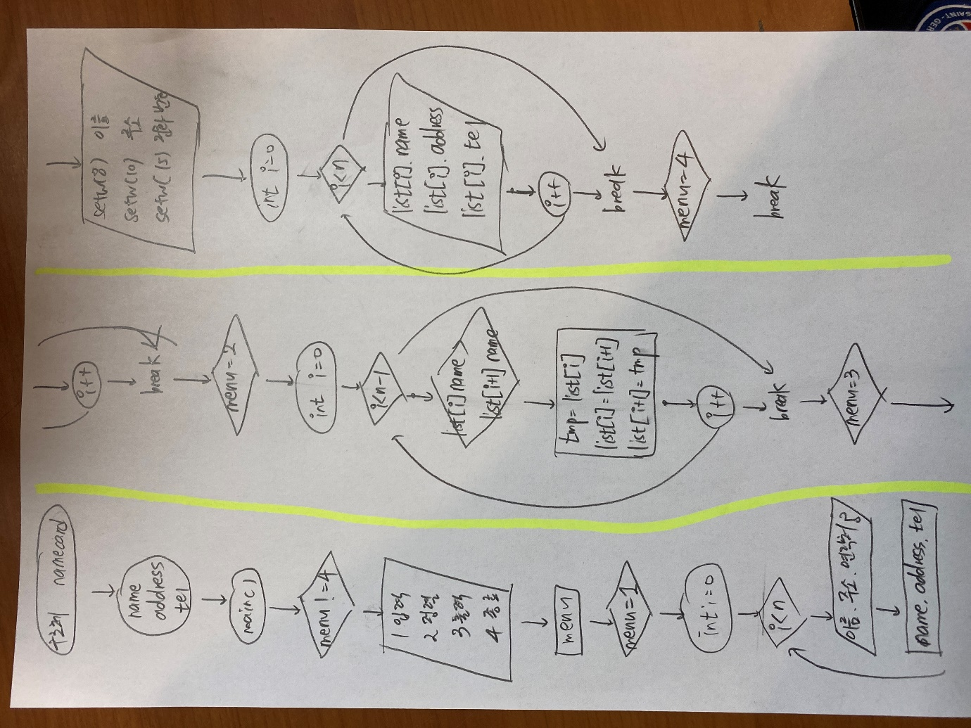

**<소스코드>**

#include<iostream>//C++

#include<algorithm>//정렬을 위한 sort함수 헤더함수

#include<iomanip>//조작자 setw()을 사용하기 위한 헤더함수

using namespace std;

struct namecard {//namecard객체

char name[30];//namecard의 이름

char address[30];//namecard의 주소

char tel[20];//namecard의 전화번호

};

int menu;

//메뉴를 숫자로 할 것이기 때문에 int형으로 설정

void main() {

while (menu != 4) {

//menu로 4를 입력시 종료하기 때문에 위와 같이 입력

cout << "1. 입력" << "," << "2. 정렬"

<< "," << "3. 출력" << "4. 종료" << endl;

//메뉴 작성을 위한 안내문

int n;//namecard 인원의 수

struct namecard list[10000];

//namecard 객체의 수를 n으로 지정하려 하였으나 초기화를 하여 넣어야 한다고 하였으므로 10000으로 설정(어짜피 n까지만 루프를 돌릴 것이므로)

cin >> menu;//menu입력

switch (menu) {//사용자가 입력하는 menu값에 다른 switch문 실행

case 1: {//사용자가 1을 입력하였을 경우

cout << "입력을 선택하셨습니다. " << endl;

cout << "입력할 인원 수를 입력하세요=>";

cin >> n;//namecard 인원 수 입력

for (int i = 0; i < n; i++) {//n명의 인원의 이름, 주소, 전화번호를 입력!

cout << "이름을 입력하세요=>";

cin >> list[i].name;

cout << "주소를 입력하세요=>";

cin >> list[i].address;

cout << "전화번호를 입력하세요=>";

cin >> list[i].tel;

cout << "===============" << endl;

}

cout << "===============" << endl;

break;

}

case 2: {//사용자가 2번을 선택했을 경우

cout << "정렬을 선택하셨습니다" << endl;

struct namecard tmp;//순서를 바꾸기 위해 임의의 저장소 namecard의 또다른 객체인 tmp 생성

for (int i = 0; i < n-1; i++) {

if (list[i].name > list[i + 1].name) {

//만약 앞의 순서의 이름이 뒤의 순서의 이름보다 아스키코드가 크다면

tmp = list[i];

list[i] = list[i + 1];

list[i + 1] = tmp;//바꾸기 완료!

}

}

cout << "정렬이 완료되었습니다" << endl;

break;

}

case 3: {//사용자가 3을 입력하였을 경우

cout << "출력을 선택하셨습니다" << endl;

//출력은 조작자를 이용하였음

cout << setw(8) << "이름";//8칸의 width로 이름 넣는 칸 설정

cout << setw(10) << "주소";//10칸의 width로 주소 넣는 칸 설정

cout << setw(15) << "전화번호"<<endl;//15칸의 width로 전화번호 넣는 칸 설정

for (int i = 0; i < n; i++) {

//위에서 설정한 width만큼 namecard의 객체들의 이름, 주소, 전화번호를 출력

//남은 공간에는 ' '으로 함으로서 공백으로만 채움

cout << setw(8) << setfill(' ') <<list[i].name;

cout << setw(10) << setfill(' ') << list [i] .address;

cout << setw(15) << setfill(' ') << list[i].tel << endl;

}

cout << "===============" << endl;

break;

}

}

}

}

**<결과>**

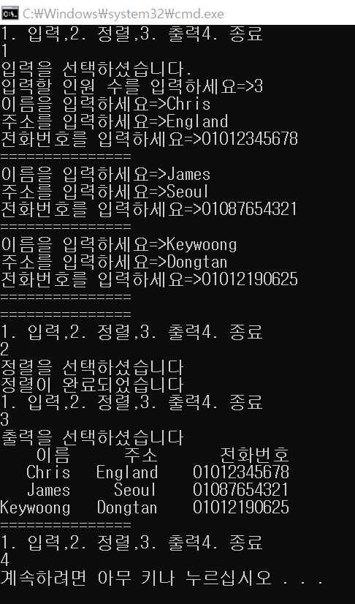

**<의견>**

마지막 과제였는데 어려웠다. 구조체를 많이 안쓰다 보니 익숙하지 않아서 그런 듯 하다.

구조체와 구조체의 배열을 설정할 때는 구조체 정의 따로, 구조체 배열 정의 따로 해야 한다.

아스키 코드에 따라 정렬을 하는 부분에서 애를 많이 먹었던 것 같다.

또 메뉴를 설정할 때 switch문을 사용했는데 이 부분은 그렇게 어렵지는 않았지만 역시나 익숙하지 않다는 느낌이 들었다. 하지만 지금까지 수업시간에 내주신 과제 중에서 가장 재미있고 보람 있는 과제인 것 같다.